Використання Google Forms для створення тестів та оцінювання учнів

Використання норм нового положення Про дистанційне навчання дає широкі можливості для дистанційного навчання учнів – як за дистанційною формою здобуття освіти, так і при використанні технологій дистанційного навчання в інших формах здобуття освіти.
«Через пандемію коронавірусу весь світ шукає альтернативні шляхи для економічного та соціального життя. І галузь освіти – не виняток, адже для нас важливо, щоб освітній процес тривав та був якісним і безпечним. Дистанційне навчання є перспективною сферою розвитку освіти в умовах її цифровізації. Водночас таке навчання у разі потреби дозволяє забезпечити індивідуальну освітню траєкторію здобувача освіти, а також неперервність освітнього процесу у випадках надзвичайних обставин, які об’єктивно унеможливлюють відвідування закладів освіти», – зазначив Сергій Шкарлет.
Ми можемо використовувати технології дистанційного навчання в різних формах здобуття освіти для проведення оцінювання, консультацій, вивчення окремих тем з предмета.
Для проведення дистанційного тестування на допомогу вчителю приходять онлайн-сервіси для проведення тестувань. Один з найпростіших і зручних сервісів – Google Forms.
У цій статті я розберу, як створити онлайн-тестування за допомогою Google Forms і автоматично перевірити його результати. (Зверніть увагу: дана публікація – це покрокове керівництво по створенню тесту. Зміст питань нашого “пілотного” тесту – технічний зразок, а не готовий дидактичний матеріал.)
Розберемо поетапно створення тесту.

1 Етап Підготовка
Цей етап складатиметься з двох частин
- Підготовка питань
Підбираємо питання, з яких буде складатися тест. Google Forms дають можливість створювати різнопланові запитання:
- питання з короткою відповіддю, яку необхідно ввести самостійно. Зручно використовувати для ПІБ учня;
- питання з відповіддю невеликим текстом, довга текстова відповідь, що складається з кількох абзаців. Підійде для завдань з відкритою відповіддю;
- питання з варіантами відповіді (одна правильна відповідь);
- питання з відповідями прапорцями, підходить для запитань з декількома правильними відповідями, які потрібно відзначити галочкою;
- питання з відповіддю спадний список, вибір однієї правильної відповіді з списку, який випадає ;
- питання з відповіддю таблиця з варіантами відповіді (відповідність один до одного);
- питання з відповіддю сітка прапорців (відповідність один до багатьох).
Крім тексту запитання і відповіді можуть містити малюнки. Готуємо все заздалегідь.
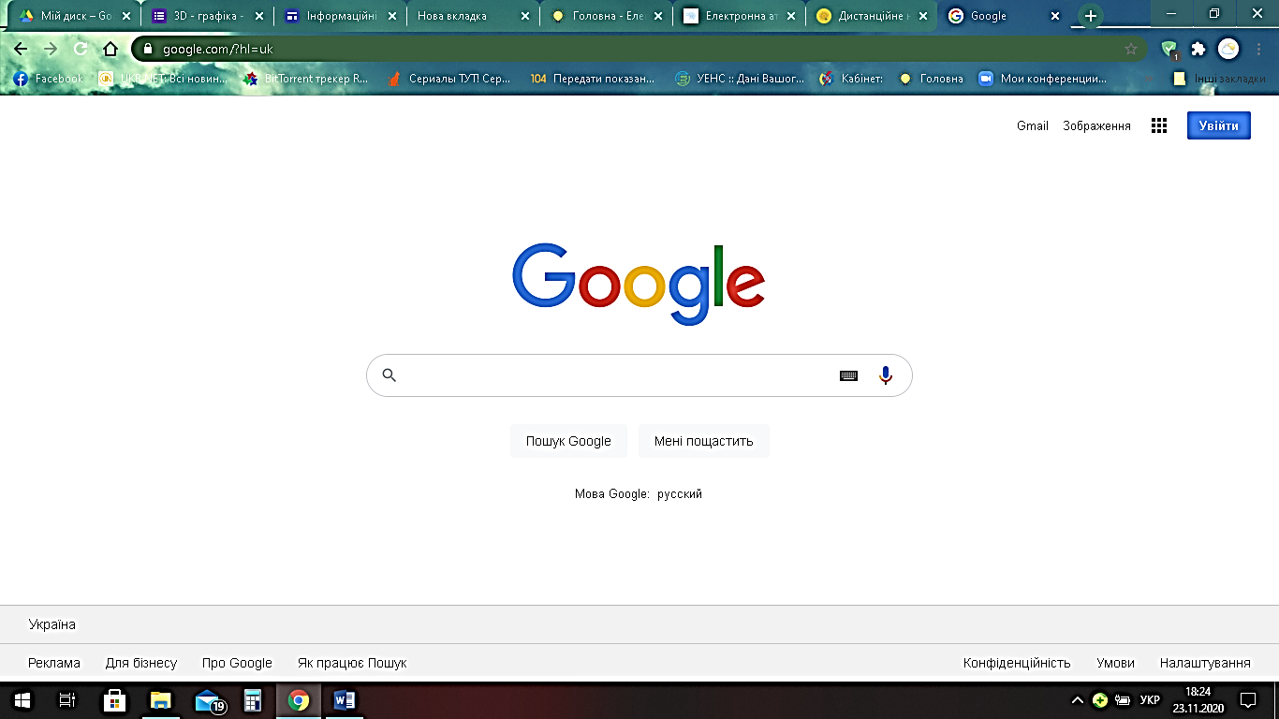
- Зайдіть до свого облікового запису Google. ( як що у вас є пошта Gmail, то цей логін і пароль дозволить користуватися усіма сервісами Google). Якщо немає створіть і зайдіть.
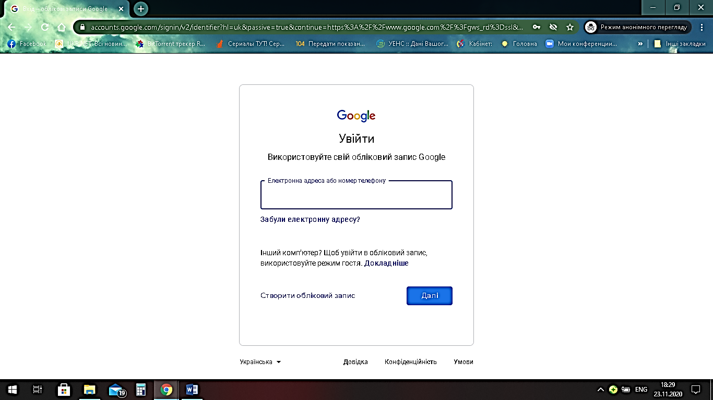
Вводимо адресу пошти Gmail , якщо маємо
Обираємо створити і реєструємося, якщо не маємо
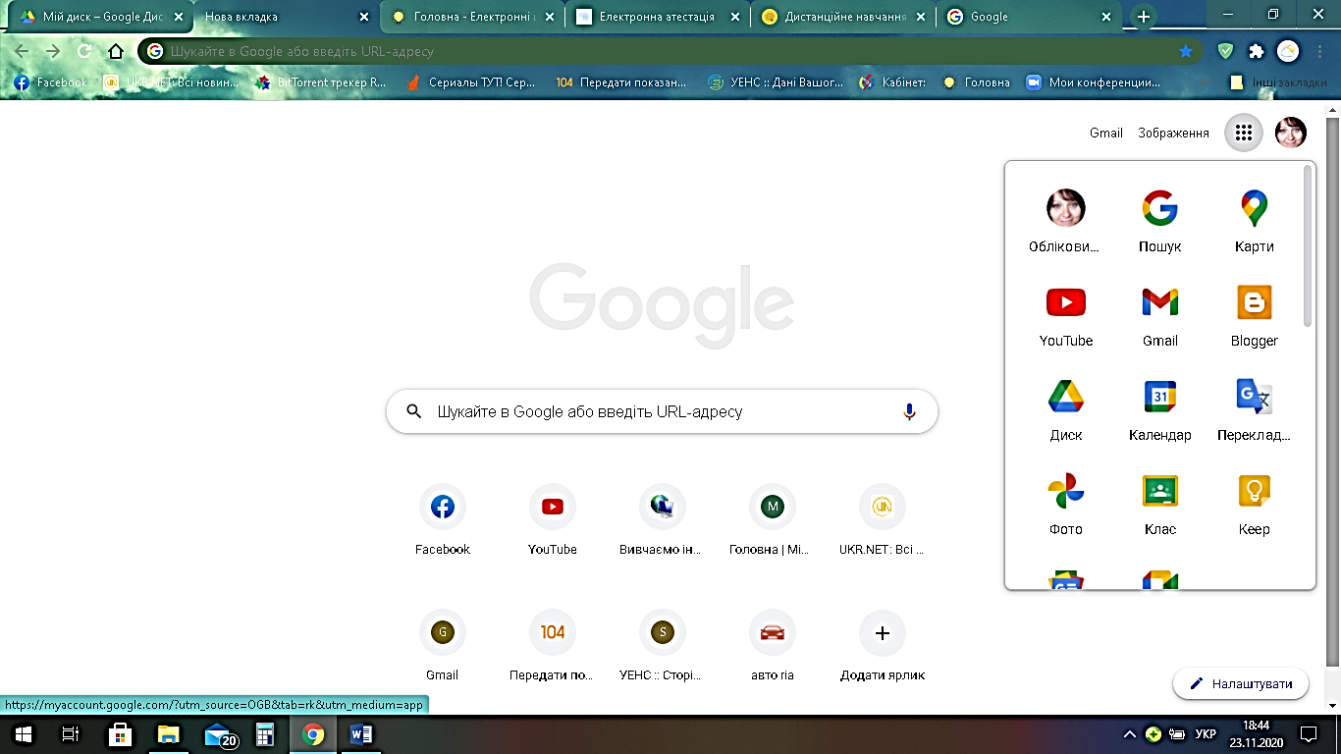
- Відкрийте додатки Google та оберіть Диск
Додатки Google
Оберіть Диск

2 Етап Створення
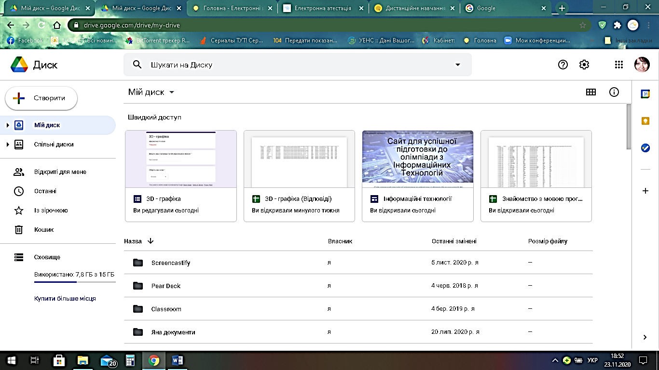
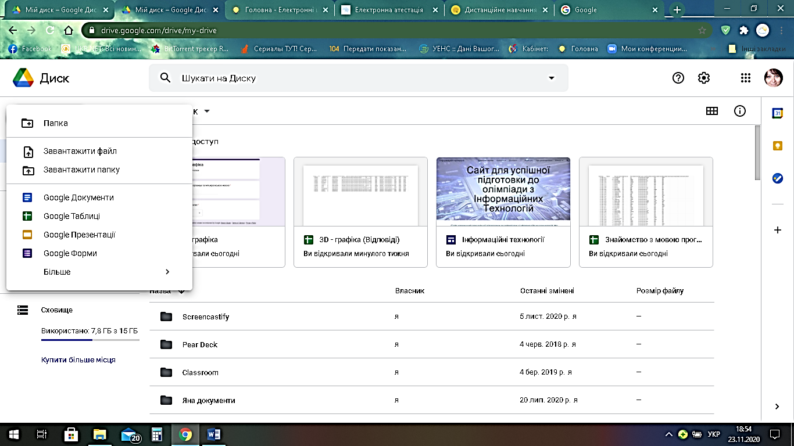
Створення на Диску форми – у верхньому лівому куті вікна натискаємо знак «+» та обираємо Goggle Форми.

Робота з Google-формою: створення запитань і дизайн

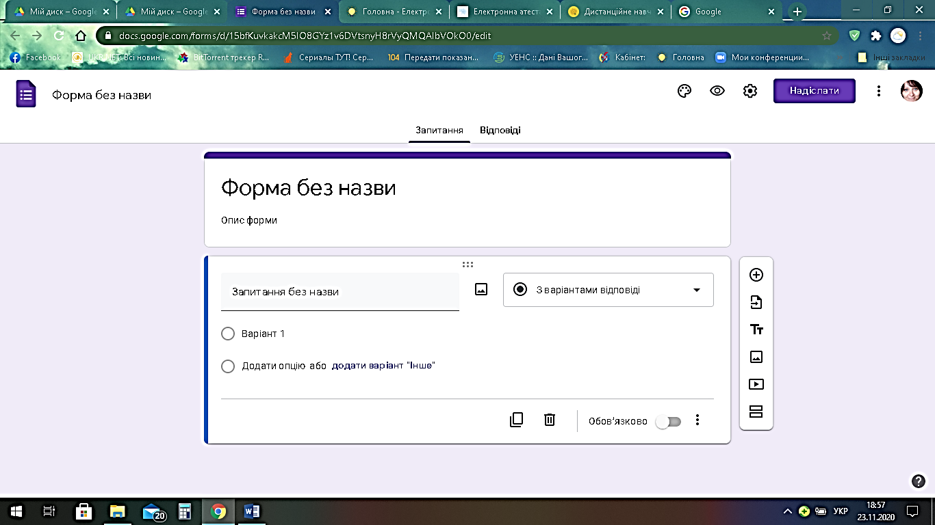
- Додайте назву тесту та його опис.
1. Клацніть на словах та додайте свої назву та опис
2. Клацніть на словах і назва сама зміниться

- Додаткові налаштування Google Forms
Перед тим, як створювати тест Google Forms налаштуємо роботу форми. Для цього відкриємо вікно Налаштування , обравши значок 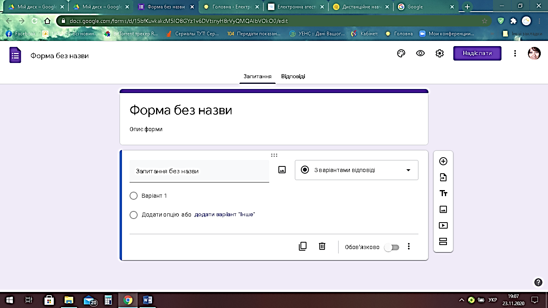у верхньому правому вуглі Форми.
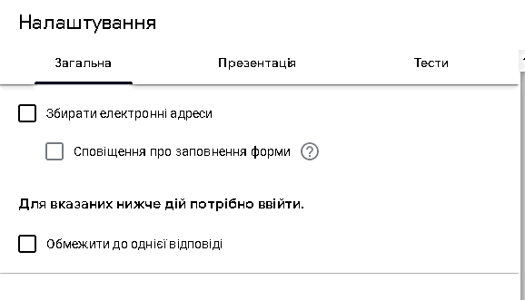
- На вкладці Загальне ми можемо обрати Дозволити проходити тест тільки 1 раз для кожного користувача (у цьому випадку кожен учень обов’язково повинен мати обліковий запис Gmail).

- На вкладці Презентація обрати
- Показувати індикатор проходження тесту (скільки питань пройдено, скільки залишилося) внизу сторінки.
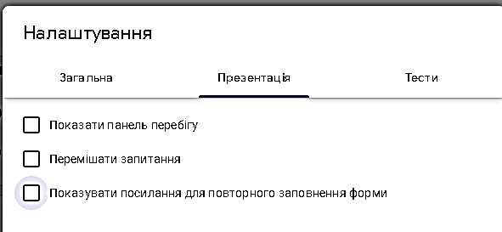
- Перемішувати питання. Якщо Ви зробите активною цю функцію, то для кожного учня питання в тесті будуть відображатися в різному, випадковому порядку.

- На вкладці Тести обрати
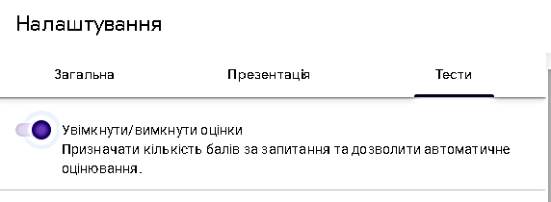
- Увімкнення оцінювання в тесті;

- Додаткові налаштування тесту:
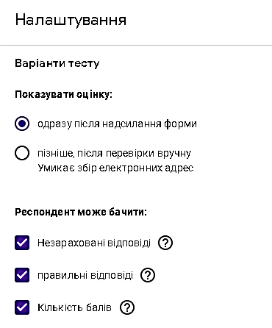
Залишаємо галочку біля Кількість балів, щоб діти бачили результати своєї роботи.
Для тренувальної роботи залишаємо галочки біля слів Незараховані відповіді та Правильні відповіді. Якщо ж ми створюємо тест для оцінювання то забираємо відмітки біля цих слів.
Не забуваємо натиснути кнопку Зберегти у нижньому правому вуглі Вікна Налаштування!
- Переходимо до додавання питань до тесту.
- Перше запитання в тесті додається автоматично підчас створення форми, оберемо його тип відкривши випадний список біля слів З варіантами відповіді;
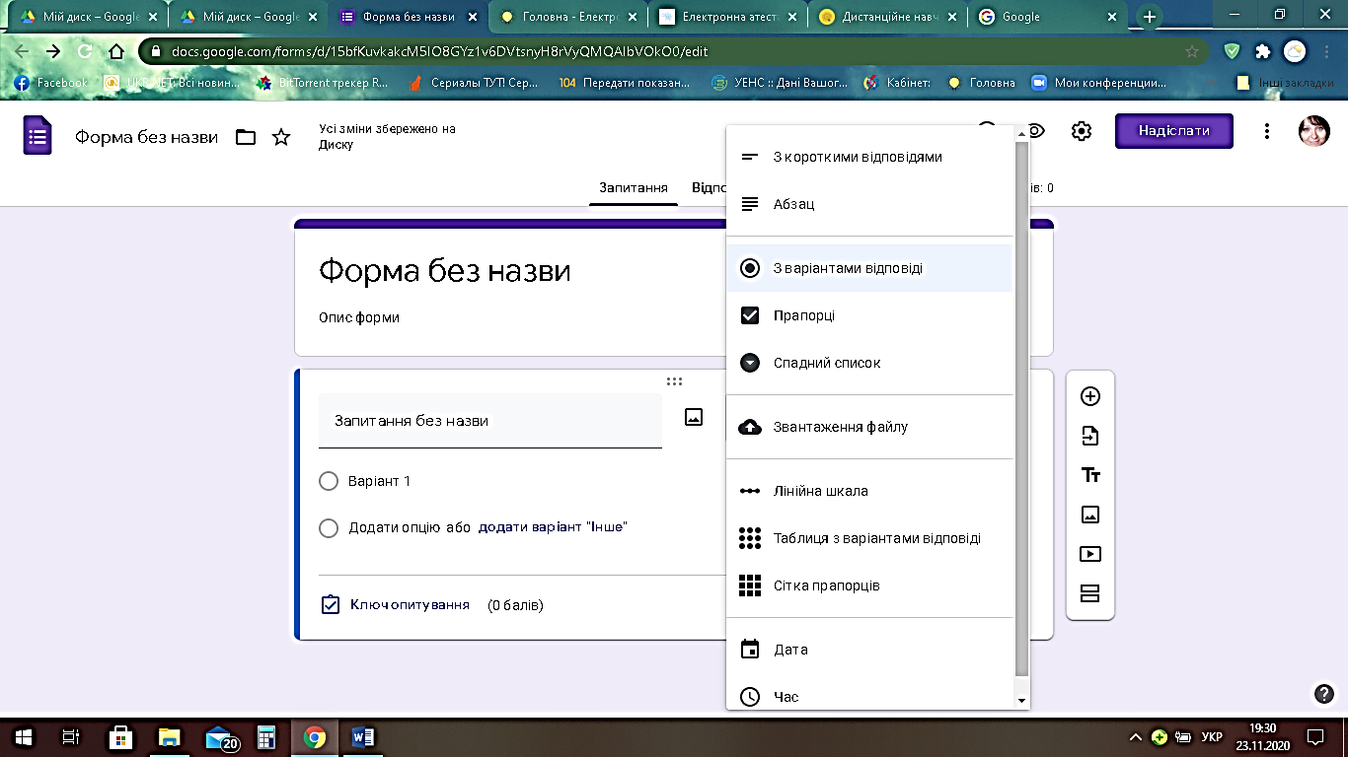
- Ведіть запитання, додайте варіанти відповідей (після додавання першої відповіді, місце для другої з’явиться автоматично);

- За потреби додайте малюнки натиснувши кнопку;

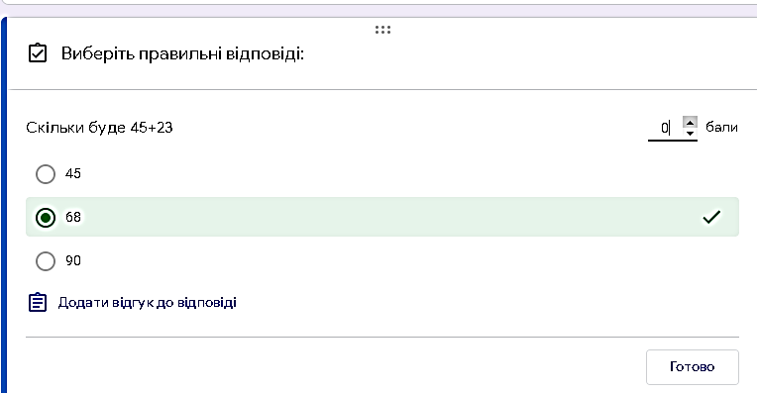
- Виставте перемикач Обов’язково у режим включено та відкрийте вікно Ключ опитування ( натиснувши на ці слова, щоб вказати правильні відповіді на ці питання та вказати кількість балів за це питання). Натисніть кнопку Готово щоб зберегти ваш вибір та бали за запитання..

- Щоб додати наступне питання натисніть кнопку 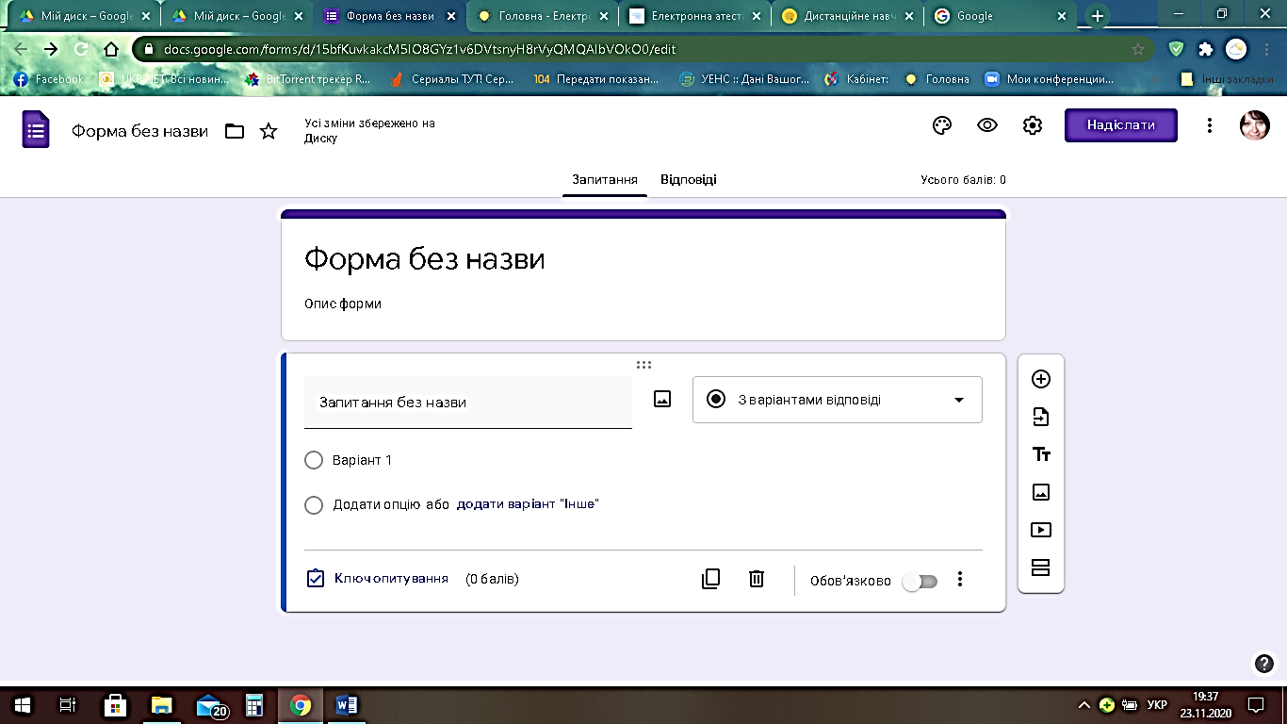на панелі збоку від питання
- Щоб поміняти питання місцями, наведіть курсор на питання, затисніть ліву кнопку миші й перетягніть його в потрібне місце.
- Все що ви зробили в формі зберігається автоматично!
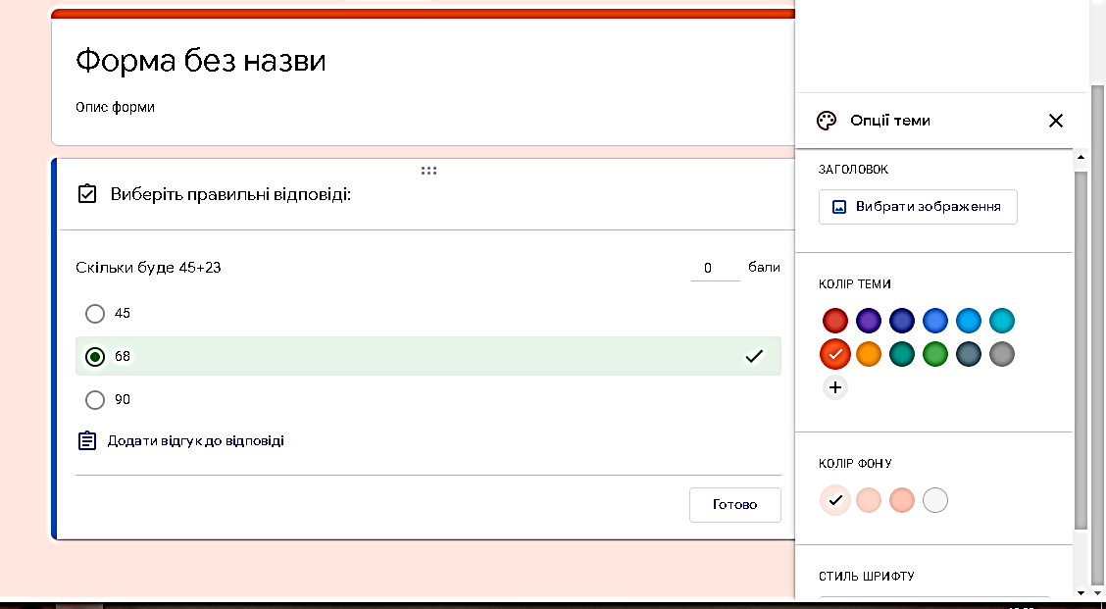
- Після заповнення форми завданнями, ми можемо змінити оформлення форми натиснувши на кнопку 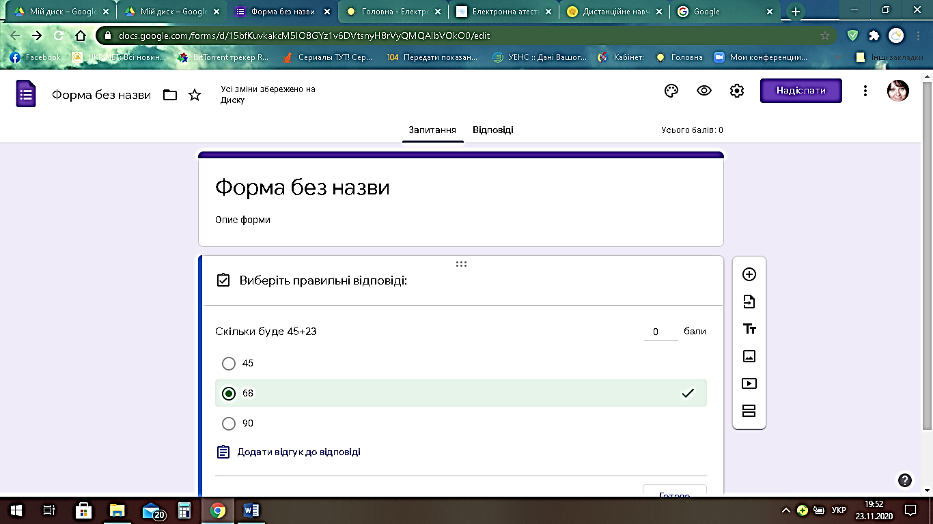

- Натиснувши на кнопку 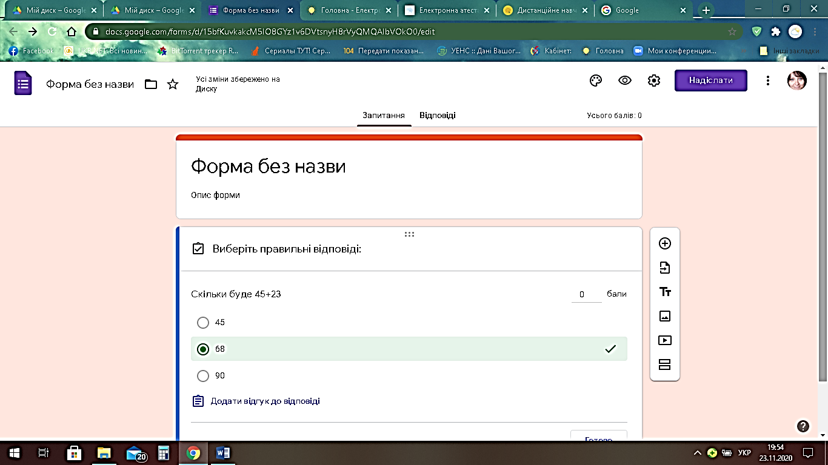ми відкриємо попередній перегляд форми та побачимо, як буде відображатися тест в учнів.

3 Етап Проведення тестування

  - Для відсилання учням форми натискаємо кнопку 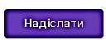.
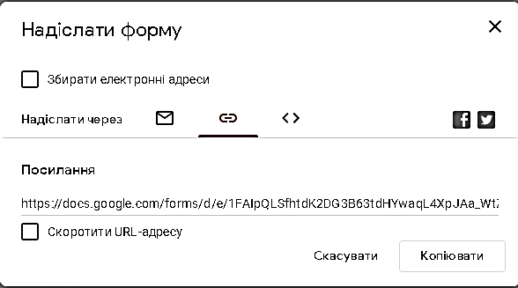
  - У вікні, яке відкрилося натискаємо на 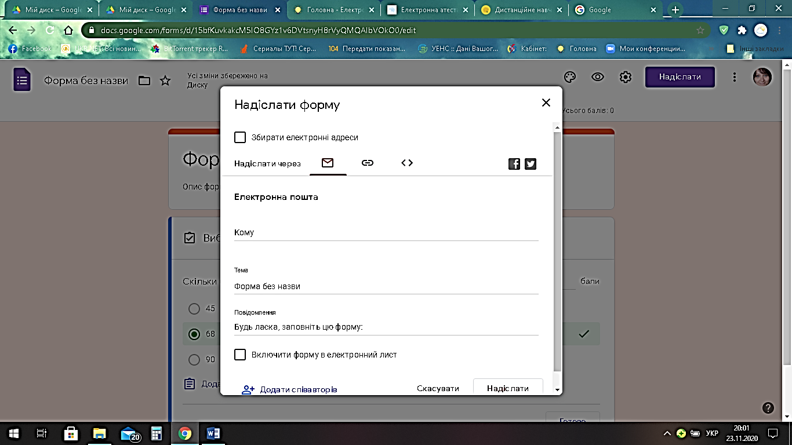 після слів Надіслати через.

  - Натискаємо кнопку копіювати і посилання на наш тест автоматично зкопіюється. Посилання ви можете відправити учням у Вайбер, скинути в електронний щоденник, згенерувати QR код для проходження тесту в класі.

4 Етап Аналіз результатів тестування

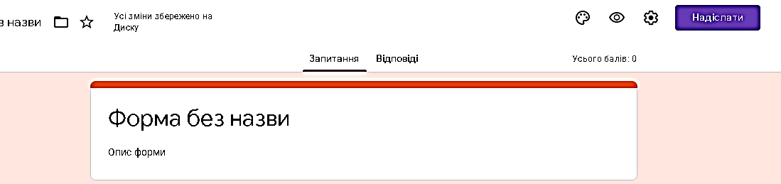
Для перегляду та Аналізу результатів перейдіть на вкладку Відповіді

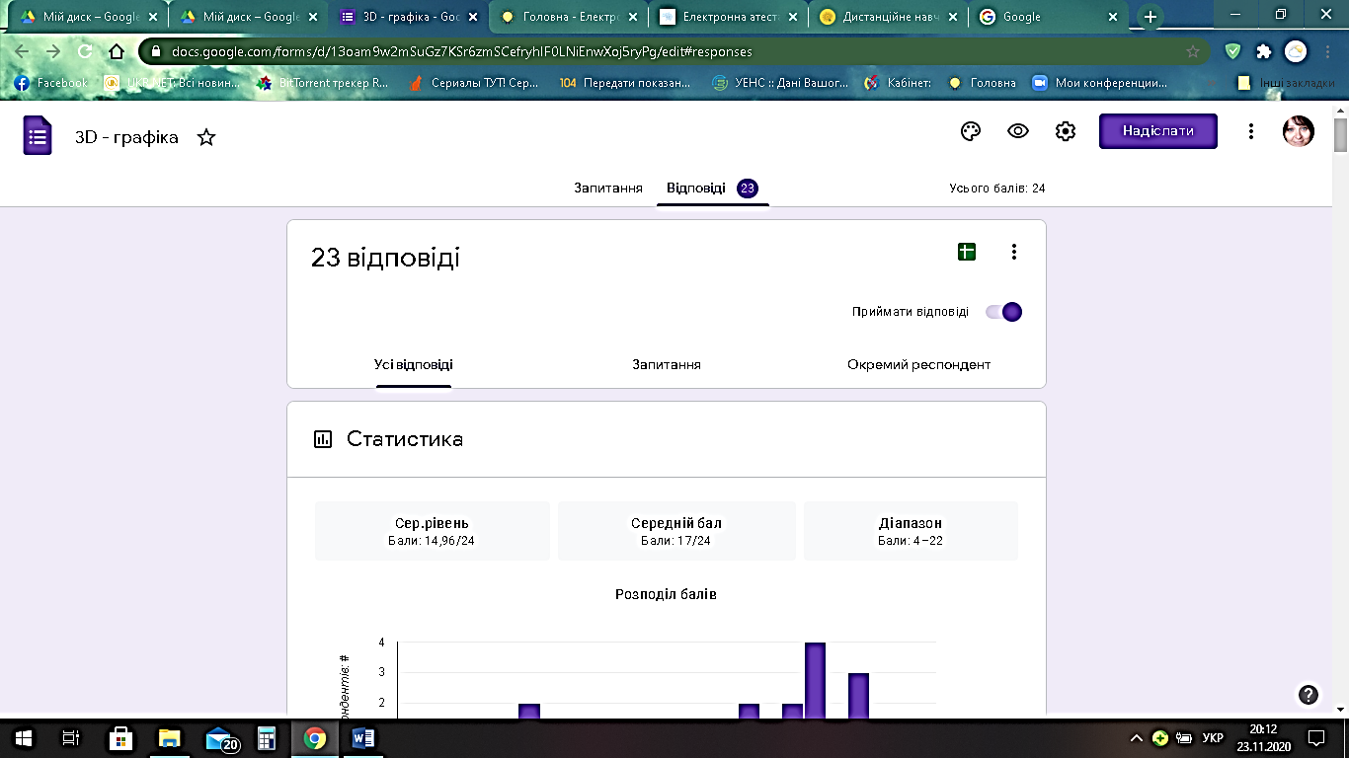
- Використавши перемикач Приймати відповіді Ви завершите роботу з тестом

- Перейшовши на вкладку Окремий респондент, зможете побачити результати кожного учня
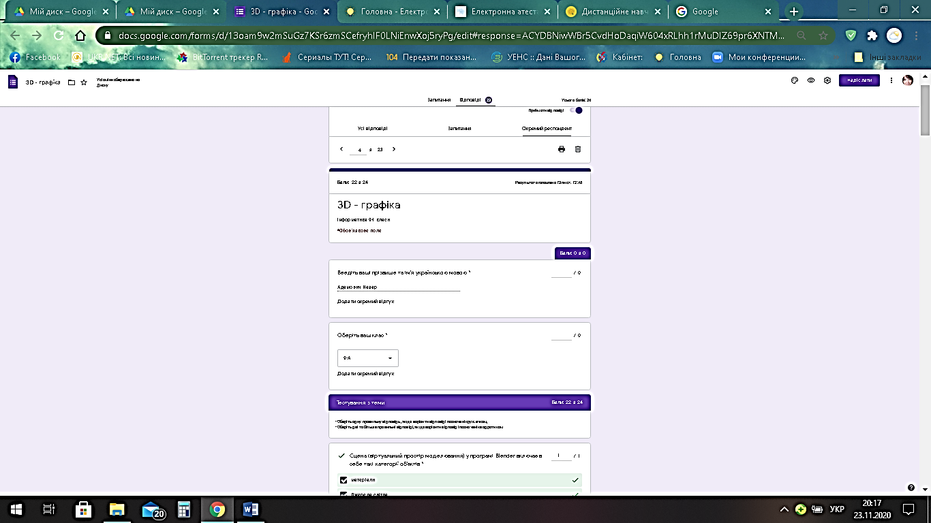
Кожен раз, зайшовши на Google Диск з будь якого пристрою, ви зможете побачити, відкрити Форму та переглянути результати своїх учнів!
Кнопки перегляду результатів наступного учня
Оцінка учня
Успіхів у роботі!

